# 虚拟账户系统-软件设计说明书

## 一、引言

## （一）编写目的

在完成虚拟账户系统需求分析的基础上，我们依据虚拟账户系统的需求规格说明书对虚拟账户系统进行设计。为了文档化对系统的设计，编写本文档。本文档主要供团队在具体实现虚拟账户系统时参考使用。

## （二）命名规范

①数据库表名，字段名用大写开头的英文命名。

②私有变量用“_”开头的小写英文命名。其他的变量用大写英文字母开头。

③所有的函数用大写英文字母开头。

## （三）术语定义

## 1、虚拟账户

虚拟账户是有用户在网站注册时自行设置，进行交易活动时的一个中介，是根据会计科目设置，具有一定结构，对各种经济业务进行分类和系统、连续的记录，反映资产、负债和所有者权益增减变动的记账实体。支付服务商为客户提供的实现交易资金的收付和暂存管理的支付账户，一般可以通过银行账户进行资金的充值或提取。

## 2、支付

指货币债券从付款人向收付人的转移，是为清偿商品交换和劳务活动所引起的债权债务关系。

## 3、支付工具

使货币债券发生转移的发起工具与支付流程。

支付工具的演变过程：实物货币（黄金）—信用货币（纸币）—电子货币。

非现金支付工具包括：支票、转账支付、银行卡、网银等。

## 4、电子支付

电子支付是指消费者、商家和金融机构之间使用安全电子手段把支付信息通过信息网络安全地传送到银行或相应的处理机构，用来实现货币支付或资金流转的行为。电子支付过程中，货币债券以数字信息的方式被持有、处理、接收，由电子支付工具发起实现货币债券的转移。

## （四）参考资料

[1]吕云翔，软件工程实用教程，清华大学出版社，2015

[2]吕云翔，刘瀚诚，刘天毅，软件工程项目实训教程，清华大学出版社，2016

[3]Roger S. Pressman，Bruce R. Maxim 著，软件工程：实践者的研究方法（原书第8版），郑人杰等译，机械工业出版社，2016

[4]Ian Sommerville著，软件工程（原书第10版），彭鑫等译，机械工业出版社，2018

[5]张海藩，吕云翔，软件工程（第4版），人民邮电出版社，2013

## （五）相关文档

“虚拟账户系统”的《需求规格说明书》；软件设计说明书编写指南。

## （六）版本更新信息

版本更新记录如下表所示：

|  |  |  |  |  |
| --- | --- | --- | --- | --- |
| **版本号** | **创建者** | **创建日期** | **维护者** | **维护日期** |
| 1.0 |  |  |  |  |
|  |  |  |  |  |

## 二、总体设计

## （一）运行环境

## 1、硬件运行环境

2.4 GHz Intel Xeon E5-2680 Broadwell（v4）双核

DDR4 2G

50G 机械硬盘

## 2、软件运行环境

Ubuntu 16.04 TLS 64位

MySQL 5.7

apache-tomcat 9.0.7

dubbo-monitor-simple 2.0.0

redis 4.0.9

zookeeper-3.4.10

jre 1.8.0_162

## （二）开发环境

IntelliJ IDEA 2017.3 及之后版本

jdk 1.8.0及以上

com.alibab.druid 1.1.9

org.springframework.spring-context 5.0.5.RELEASE

org.springframework.spring-jdbc 5.0.5.RELEASE

com.alibaba.dubbo 2.6.1

org.apache.curator.curator-framework 4.0.1

org.apache.zookeeper.zookeeper 3.4.10

mysql.mysql-connector-java 6.0.6

org.mybatis.mybatis 3.4.6

org.mybatis.mybatis-spring 1.3.2

org.mybatis.caches.mybatis-redis 1.0.0-beta2

javax.servlet.servlet-api 2.5

## （三）功能模块清单

|  |  |  |
| --- | --- | --- |
| **编号** | **名称** | **功能描述** |
| 1 | 机构登录 | 机构在金融服务平台上通过机构名与密码进行登录操作。 |
| 2 | 用（商）户登录 | 用（商）户在金融服务平台上通过用（商）户名与密码进行登录操作。 |
| 3 | 用（商）户注册 | 用（商）户根据提示输入姓名、手机号、邮箱等信息进行注册开户，验证信息正确后传回后端，进行账户创建，注册成功后自动跳转到用（商）户信息页面。 |
| 4 | 用（商）户密码修改 | 用（商）户输入原密码及新密码进行密码修改。 |
| 5 | 机构信息查询 | 机构进入机构信息页面后自动显示基本机构信息。 |
| 6 | 机构用（商）户管理 | 机构进入管理页面后自动显示机构用（商）户管理信息。 |
| 7 | 用（商）户信息查询 | 用（商）户进行基本信息和账户信息查询。 |
| 8 | 用（商）户账户冻结与解冻 | 对用（商）户账户进行冻结与解冻操作。 |
| 9 | 用（商）户密码找回 | 对用（商）户账户进行密码找回操作。 |
| 10 | 机构交易查询 | 对机构交易信息进行约束查询，约束涉及交易时间和交易类型。 |
| 11 | 用（商）户交易查询 | 对用（商）户交易信息进行约束查询，约束涉及交易时间和交易类型。 |
| 12 | 转账与消费 | 用（商）户进行转账或消费操作。 |
| 13 | 充值 | 用（商）户进行充值操作。 |
| 14 | 提现 | 用（商）户进行提现操作。 |

## 三、数据库设计

## （一）数据库技术概述

MySQL是一个关系型数据库管理系统，由瑞典MySQL AB 公司开发，目前属于 Oracle 旗下产品。MySQL 是最流行的关系型数据库管理系统之一，在 WEB 应用方面，MySQL是最好的 RDBMS (Relational Database Management System，关系数据库管理系统) 应用软件。

MySQL是一种关系数据库管理系统，关系数据库将数据保存在不同的表中，而不是将所有数据放在一个大仓库内，这样就增加了速度并提高了灵活性。

MySQL所使用的 SQL 语言是用于访问数据库的最常用标准化语言。MySQL 软件采用了双授权政策，分为社区版和商业版，由于其体积小、速度快、总体拥有成本低，尤其是开放源码这一特点，一般中小型网站的开发都选择MySQL作为网站数据库。

由于其社区版的性能卓越，搭配 PHP 和 Apache 可组成良好的开发环境。

## （二）数据库表名列表

|  |  |  |
| --- | --- | --- |
| **编号** | **表名** | **表功能说明** |
| 1 | PlatformInformation | 平台信息表 |
| 2 | AgencyInformation | 机构信息表 |
| 3 | UserInformation | 用（商）户信息表 |

## （三）数据库表间关系

数据库中的表之间的关系如下图所示：

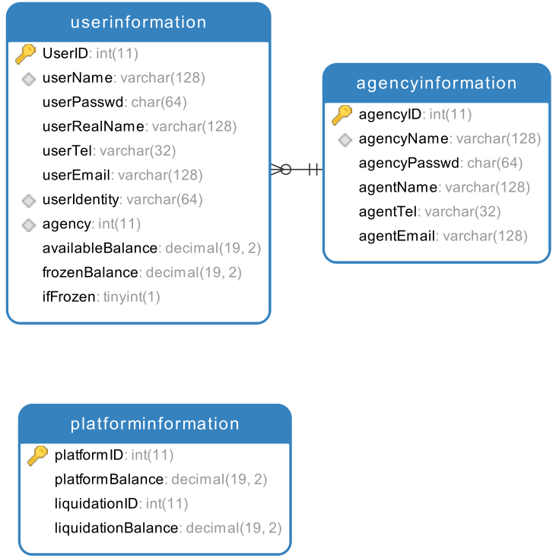

## （四）数据库表详细清单

## 1、平台信息表

表名：PlatformInformation

|  |  |  |
| --- | --- | --- |
| **字段** | **类型** | **备注** |
| 平台账户ID：platformID | int | NOT NULL, Default 1 |
| 平台账户余额：platformBalance | decimal(19,2) | NOT NULL, Default 0.0 |
| 待清算账户ID：liquidationID | int | NOT NULL, Default 2 |
| 待清算账户余额：liquidationBalance | decimal(19,2) | NOT NULL, Default 0.0 |

## 2、机构信息表

表名：AgencyInformation

|  |  |  |
| --- | --- | --- |
| **字段** | **类型** | **备注** |
| 机构ID：agencyID | int | PRIMARY KEY, NOT NULL,AUTO_INCREMENT |
| 机构名：agencyName | varchar(128) | UNIQUE INDEXagencyName, NOT NULL |
| 机构密码：agencyPasswd | char(64) | NOT NULL |
| 负责人姓名: agentName | varchar(128) | NOT NULL |
| 负责人手机：agentTel | varchar(32) | NOT NULL |
| 负责人邮箱：agentEmail | varchar(128) | NOT NULL |

## 3、用（商）户信息表

表名：UserInformation

|  |  |  |
| --- | --- | --- |
| **字段** | **类型** | **备注** |
| 用（商）户ID：userID | int | PRIMARY KEY, NOT NULL,AUTO_INCREMENT |
| 用（商）户名：userName | varchar(128) | UNIQUE INDEX userName, NOT NULL |
| 用（商）户密码：userPasswd | char(64) | NOT NULL |
| 用（商）户姓名：userRealName | varchar(128) | NOT NULL |
| 用（商）户手机号：userTel | varchar(32) | NOT NULL |
| 用（商）户邮箱：userEmail | varchar(128) | NOT NULL |
| 用（商）户身份凭证：userIdentify | varchar(64) | NOT NULL |
| 所属机构：agency | int | FOREIGN KEYagencyID, NOT NULL，NORMAL INDEX agency,ON DELETE/UPDATE CASCADE |
| 可用余额：availableBalance | decimal(19,2) | NOT NULL,Default0.0 |
| 冻结余额：frozenBalance | decimal(19,2) | NOT NULL,Default0.0 |
| 状态： ifFrozen | tinyint(1) | NOT NULL,Default 0 |

## 4、备注

①身份凭证中，前缀Y表示用户、S表示商户。

②UNIQUE INDEX (userIdentify, agency) Account。

③所有索引均是BTREE索引，不存在HASH索引。

④int默认长度为11位。

⑤用（商）户ID从3开始往上增。

## 四、接口设计

## 五、角色授权设计

|  |  |  |
| --- | --- | --- |
| **功能** | **用（商）户** | **机构** |
| 登录 | ● | ● |
| 注册 | ● |  |
| 密码修改 | ● |  |
| 信息查询 | ● | ● |
| 用（商）户管理 |  | ● |
| 用（商）户冻结解冻 | ● |  |
| 用（商）户密码找回 | ● |  |
| 交易查询 | ● | ● |
| 转账与消费 | ● |  |
| 充值 | ● |  |
| 提现 | ● |  |

## 六、系统错误处理

## （一）错误类型

## 1、事务内部的故障

事务内部故障可分为预期的和非预期的，其中大部分的故障都是非预期的。预期的事务内部故障是指可以通过事务程序本身发现的事务内部故障；非预期的事务内部故障是不能由事务程序处理的，如运算溢出故障、并发事务死锁故障、违反了某些完整性限制而导致的故障等。

## 2、系统故障

系统故障也称为软故障，是指数据库在运行过程中，由于硬件故障、数据库软件及操作系统的漏洞、突然停电灯情况，导致系统停止运转，所有正在运行的事务以非正常方式终止，需要系统重新启动的一类故障。这类事务不破坏数据库，但是影响正在运行的所有事务。

## 3、介质故障

介质故障也称为硬故障，主要指数据库在运行过程中，由于磁头碰撞、磁盘损坏、强磁干扰、天灾人祸等情况，使得数据库中的数据部分或全部丢失的一类故障。

## 4、计算机病毒故障

计算机病毒故障是一种恶意的计算机程序，它可以像病毒一样繁殖和传播，在对计算机系统造成破坏的同时也可能对数据库系统造成破坏（破坏方式以数据库文件为主）。

## （二）故障预防及补救

## 1、预期的事务内部故障

将事务回滚，撤销对数据库的修改。

## 2、非预期的事务内部故障

强制回滚事务，在保证该事务对其他事务没有影响的条件下，利用日志文件撤销其对数据库的修改。

## 3、系统故障

待计算机重新启动之后，对于未完成的事务可能写入数据库的内容，回滚所有未完成的事务写的结果；对于已完成的事务可能部分或全部留在缓冲区的结果，需要重做所有已提交的事务（即撤销所有未提交的事务，重做所有已提交的事务）。

## 4、介质故障的软件容错

使用数据库备份及事务日志文件，通过恢复技术，恢复数据库到备份结束时的状态。

## 5、介质故障的硬件容错

采用双物理存储设备，使两个硬盘存储内容相同，当其中一个硬盘出现故障时，及时使用另一个备份硬盘。

## 6、计算机病毒故障

使用防火墙软件防止病毒侵入，对于已感染病毒的数据库文件，使用杀毒软件进行查杀，如果杀毒软件杀毒失败，此时只能用数据库备份文件，以软件容错的方式恢复数据库文件。

## （三）系统维护

我们使用数据库的维护功能机制，比如，定期备份数据库，定期检测数据库的一致性，定期查看操作日志等；文件方面：对于下架商品等，定期删除相关文件，减少数据量。编码实现时应采用模块化和分层的思想，提高模块内部的内聚，减少模块间的耦合。使系统逻辑结构清晰，从而增强可读性和可维护性。在编码过程中注意标识符命名的意义，添加适量注释。

## 七、测试计划

测试计划作为本系统的测试指导，测试成员按计划和规定进行测试。本系统的测试将从单元测试、集成测试、系统测试三个方面来设计。